A dog
A bear
A rabbit
A turkey
A cat
A parrot
Form 2
Name ______________________

- Соедини стрелочками картинку с подходящим словом в таблице.
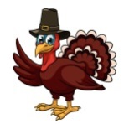 индюк кролик 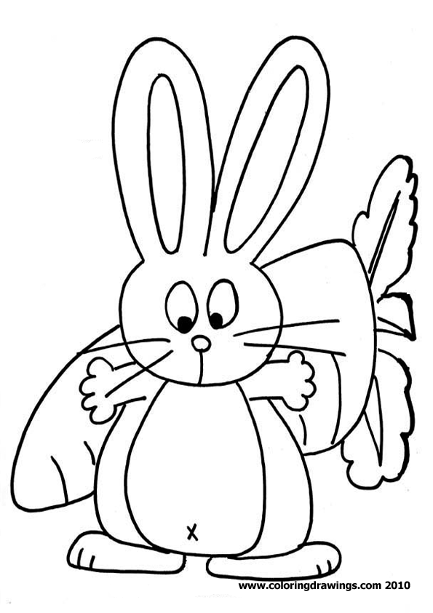
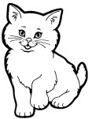 кот попугай 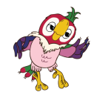
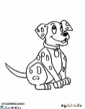 собака медведь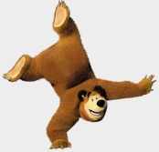

- Напиши перевод слов.
Smart __________ Kind _____________
Merry__________ Nice______________
Little___________ Silly______________

- Раскрась кружок нужным цветом.
red yellow black
blue green

- Вставь пропущенные буквы алфавита.

A B C _ E F G H _ J K L _ O P Q R S T _ V W X Y Z

